Министерство образования, науки и молодежной политики

Краснодарского края

Государственное бюджетное профессиональное образовательное учреждение Краснодарского края «Ейский полипрофильный колледж»

Портфолио результатов освоения

**ПМ.02 Осуществление интеграции программных модулей**

специальность 09.02.07 Информационные системы и программирование

Автор работы:

Костогрыз Даниил,

И-22 группа

Руководитель:

Богомолова Светлана Михайловна,

преподаватель

Ейск,

2023 год

**ИНДИВИДУАЛЬНОЕ ЗАДАНИЕ**

**АНАЛИЗ ПРЕДМЕТНОЙ ОБЛАСТИ ДЛЯ РАЗРАБОТКИ ПРОГРАММНОГО ПРОДУКТА**

Задание №1

Ознакомиться с предложенным вариантом предметной области.

Предметная область: ЖЭК

Задание №2

ЖЭК. Жилищно-Эксплуатационная Контора - учреждение, которое обеспечивает работу коммунальных служб и фактически отвечает за поддержание домов в нормальном жилом состоянии. Система ЖЭК представлена жилыми, общественными зданиями, эксплуатационными, ремонтно-строительными, транспортными, энергетическими и другими предприятиями, составляющими сложную социально-экономическую систему, от результативности, функционирования которой зависит развитие городских объектов и состояние среды обитания жителей города.

Задание №3

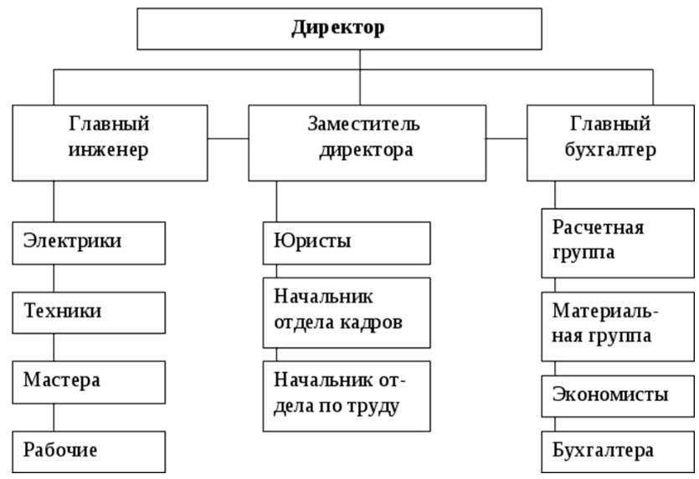

Организационная схема ЖЭК

Задание №4

В результате анализа, было выяснено что требуется автоматизация такого процесса, как хранение данных. Для этого мы создадим базу данных в которой будет храниться вся информация которая будет получена в процессе работы.

Задание №5

Сотрудники ЖЭК, благодаря автоматизированной базе данных работа будет выполняться эффективнее и производительнее, а также так информация будет более надежно сохранена.

Задание №6

Провести исследование аппаратно-программного обеспечения  
предметной области.

Необходимо перечислить и описать примерный необходимый комплекс технических средств для внедрения программного продукта:

1. Для ЖЭК необходимы такие средства компьютерной техники :

Компьютеры с высокой производительностью, для эффективной и быстрой работы.

1. Для ЖЭК необходимы такие средства коммуникационной техники:

Телефоны, локальная связь, Интернет.

1. Для ЖЭК необходимы такие средства организационной техники:

Устройства для совещаний, Копиры.

1. Для ЖЭК необходимы такие средства оперативной полиграфии:

Электронотрафаретная печать.

1. Для ЖЭК необходимо такое системное ПО:

Windows.